**Доклад о работе студенческого спортивного клуба «Олимп»**

**за 2021 – 2022 учебный год**

На территории техникума имеются следующие спортивные сооружения: спортивный зал 24 х 12 м, тренажерный зал, стадион (беговая дорожка 400 м), зал общей физической подготовки, открытые спортивные площадки.

Благодаря имеющейся материально-технической базе возможно проведение как учебно-тренировочных занятий, так и соревнований среди студентов техникума.

В техникуме проводятся секции по следующим видам: легкая атлетика, баскетбол, футбол, настольный теннис, лыжные гонки, волейбол, атлетическая гимнастика, ОФП, бокс.

Обучающиеся с ограниченными возможностями здоровья имеют возможность заниматься физической культурой по индивидуальным заданиям.

В 2021 – 2022 учебном году прошли следующие мероприятия:

* **Сентябрь**

Товарищеские встречи по мини-футболу, волейболу и настольному теннису, проведённые в рамках областной акции «Недели здоровья».

Время проведения: с 1.09.2021 по 15.09.2021.

Участники: студенты Беседского сельскохозяйственного техникума.

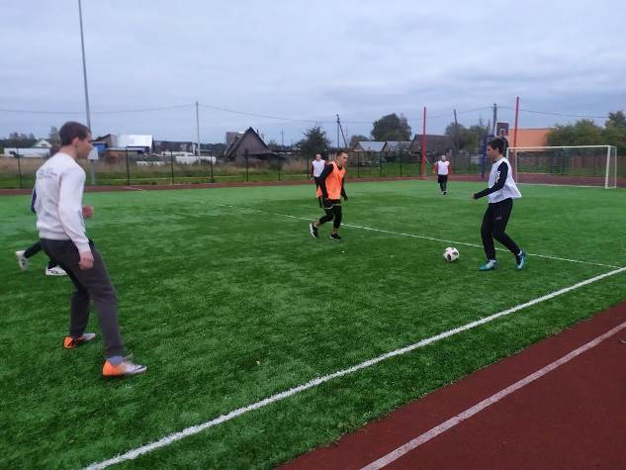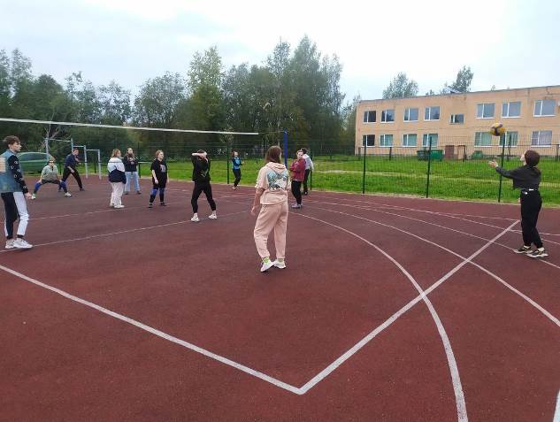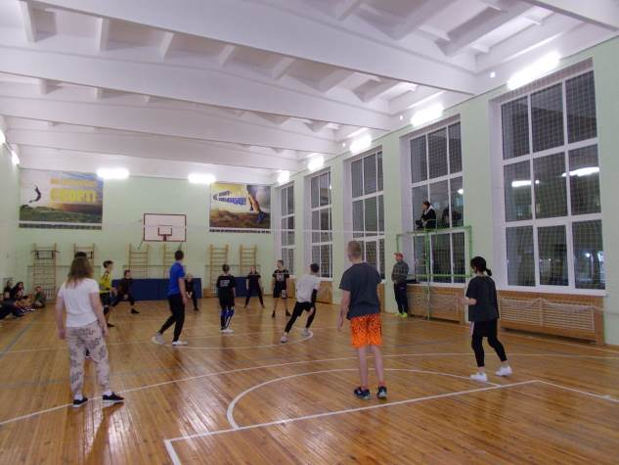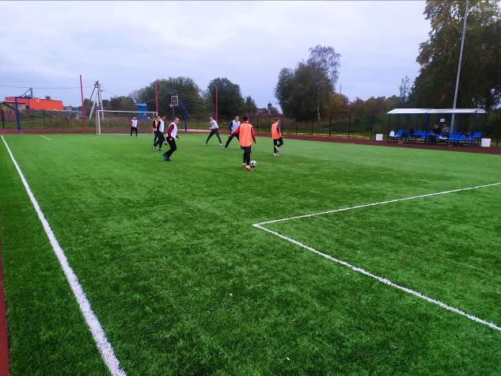

* **Октябрь**

1. Областная спартакиада студентов профессиональных образовательных организаций и образовательных организаций высшего образования Ленинградской области. Осенний кросс.

Дата проведения: 07.10.2021 г.

Место проведения: Токсовский лесопарк «Зубровник», Всеволожский р-н.

По итогам соревнований студентами были показаны следующие результаты:

- Щеткова Наталья (322 гр.) – 4 место в личном зачёте.

- Дубинин Кирилл (521 гр.) – выполнение норм II юношеского разряда.

- Хоренков Александр (721 гр.), Никитин Анатолий (721 гр.) – выполнение норм V ступени ГТО на золотой знак.

- Храмов Алексей (911 гр.), Костицын Максим (721 гр.), Табунов Даниил (721 гр.) – выполнение норм V ступени ГТО на серебряный знак.

- Смирнов Роман (741 гр.), Баяндин Дмитрий (342 гр.), Далецкий Даниил (341 гр.) – выполнение норм VI ступени ГТО на серебряный знак.

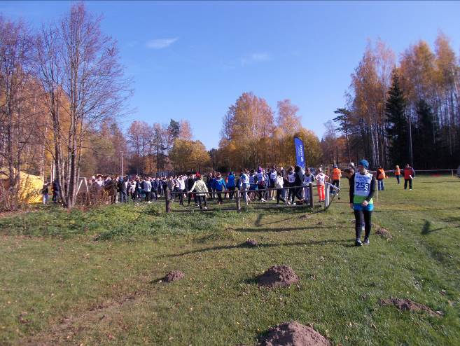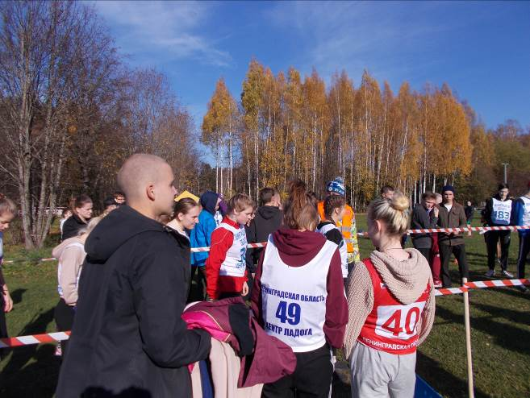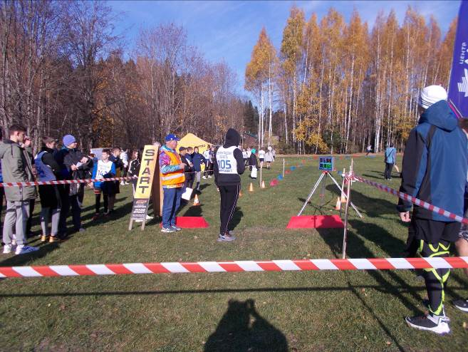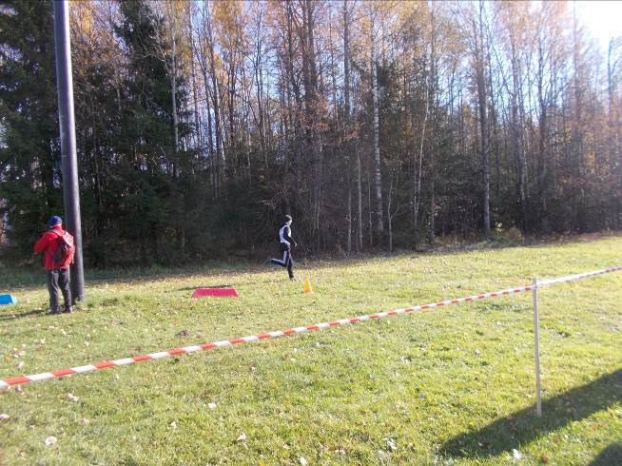

1. Областная спартакиада студентов профессиональных образовательных организаций и образовательных организаций высшего образования Ленинградской области. Волейбол (юноши).

Дата проведения: 20.10.2021 г.

Место проведения: Токсовский лесопарк «Зубровник», Всеволожский р-н.

Состав команды: Ячник Кирилл, Костицын Максим – 721 гр.; Юров Илья, Фёдоров Ростислав – 431 гр.; Антипов Игорь, Армизонов Богдан – 811 гр.; Далецкий Даниил – 341 гр.; Морозов Павел – 441 гр.

* **Ноябрь**

Областная спартакиада студентов профессиональных образовательных организаций и образовательных организаций высшего образования Ленинградской области. Волейбол (девушки).

Дата проведения: 17.11.2021 г.

Место проведения: г. Кингисепп.

Состав команды: Алексеева Варвара – 721 гр.; Волокитина Дарья – 431 гр., Фёдорова Дарья – 342 гр.; Ефимова Полина – 231 гр.; Лавкина Снежана – 322 гр., Кислова Александра – 231 гр.; Новикова Светлана – 911 гр., Лидская Евдокия – 322 гр.; Плюснина Полина – 521 гр.

* **Декабрь**

Областная спартакиада студентов профессиональных образовательных организаций и образовательных организаций высшего образования Ленинградской области. Мини-футбол (юноши).

Дата проведения: 15.12.2021 г.

Место проведения: г. Кингисепп.

Состав команды: Баев Дмитрий, Старцев Николай, Хоренков Александр, Костицын Максим, Никитин Анатолий, Кондрашов Данила – 721 гр.; Храмов Алексей – 911 гр., Куриленков Максим – 321 гр.; Немоляев Виктор – 811 гр.; Арушанян Давид – 431 гр.; Армизонов Богдан – 811 гр.

* **Март**

Областная спартакиада студентов профессиональных образовательных организаций и образовательных организаций высшего образования Ленинградской области. Баскетбол (юноши).

Дата проведения: 23.03.2022 г.

Место проведения: г. Кингисепп.

Состав команды: Баев Дмитрий, Старцев Николай, Хоренков Александр, Костицын Максим, Ячник Кирилл – 721 гр.; Смирнов Роман – 741 гр.; Храмов Алексей – 911 гр.; Расковский Ярослав, Далецкий Даниил – 342 гр., Сидоренко Роман – 811 гр.

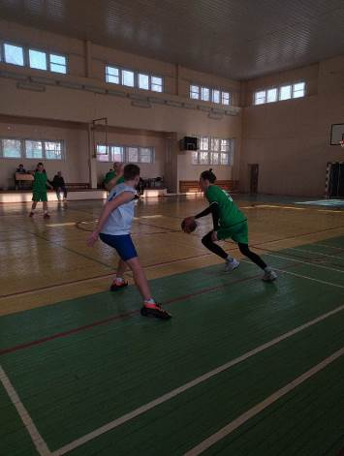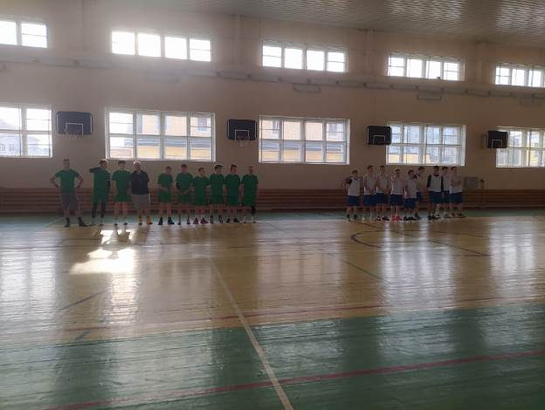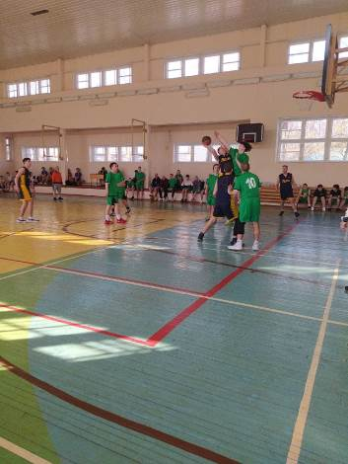

* **Апрель**

С 28.03.2022 г. по 08.04.2022 г. в ГБПОУ ЛО «Беседский сельскохозяйственный техникум» в рамках «Декады здоровья», посвящённой Всемирному дню здоровья, были проведены следующие спортивные мероприятия:

1. С 23 марта по 3 апреля 2022 г. – лыжные гонки (спринт). Юноши – 1500 м, девушки – 500 м).

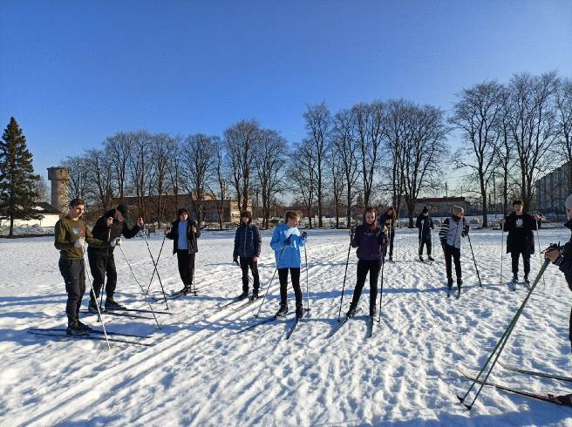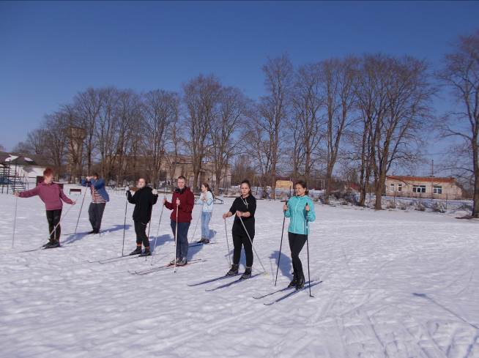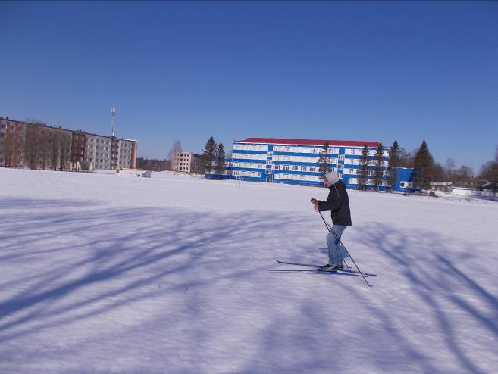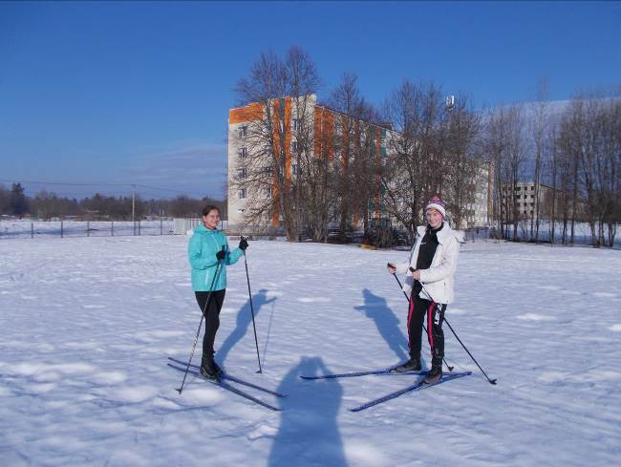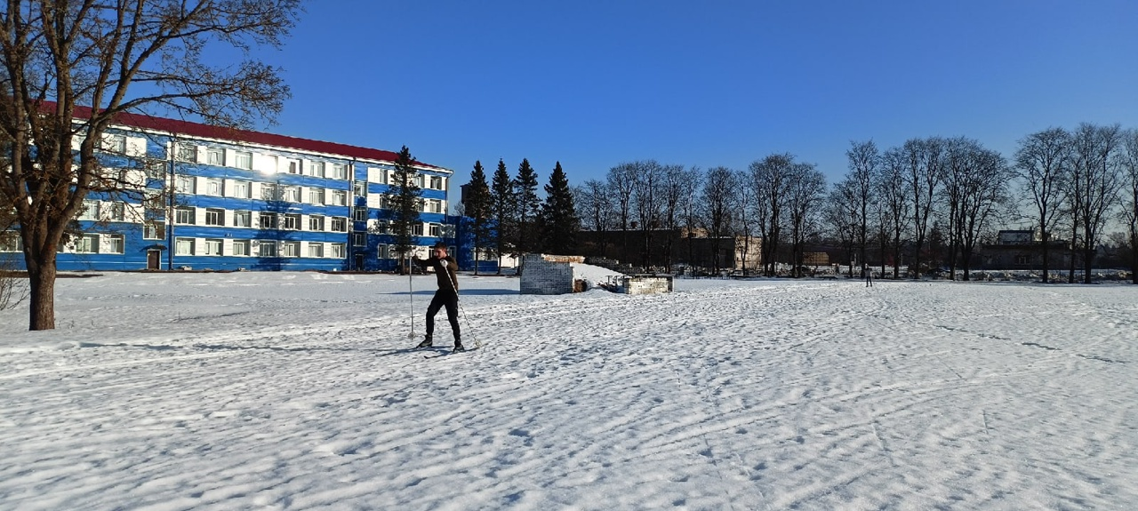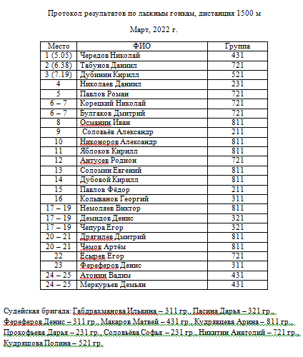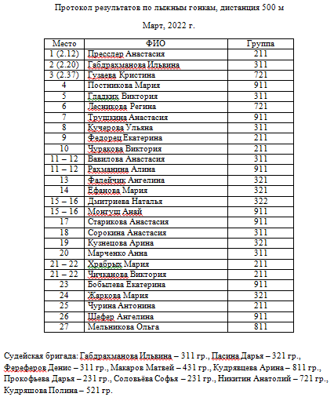

1. 27.03.2022 г. – соревнования по настольному теннису среди девушек.

Финалисты:

1 место – Монгуш Анай-Хаак Май-Ооловна, 911 гр.

2 место – Кутузова Маргарита, 341 гр.

3 место – Гузаева Кристина, 721 гр.

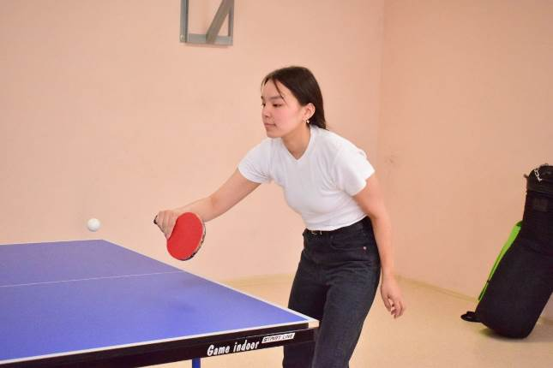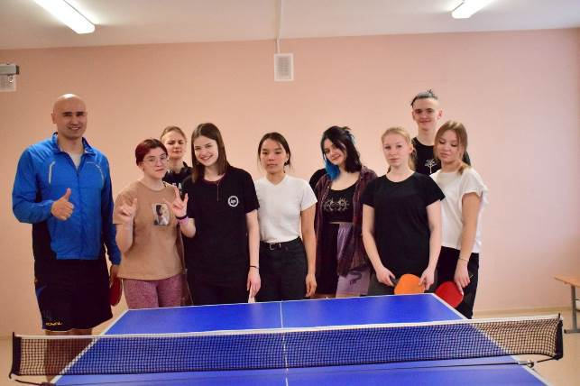

1. 31.03.2022 г. - соревнования по настольному теннису среди юношей.

Финалисты:

1 место – Трущенков Леонид, 911 гр.

2 место – Костицын Максим, 721 гр.

3 место – Ярмоленко Матвей, 811 гр.

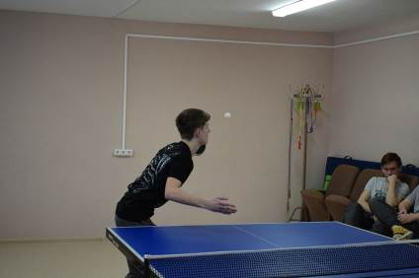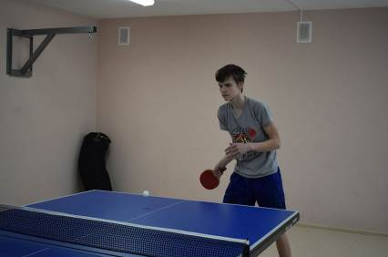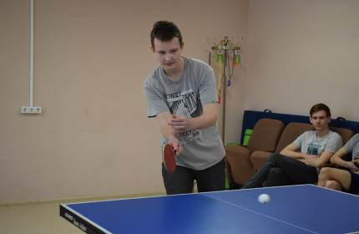

Также были проведены турниры по силовой подготовке и боксу.

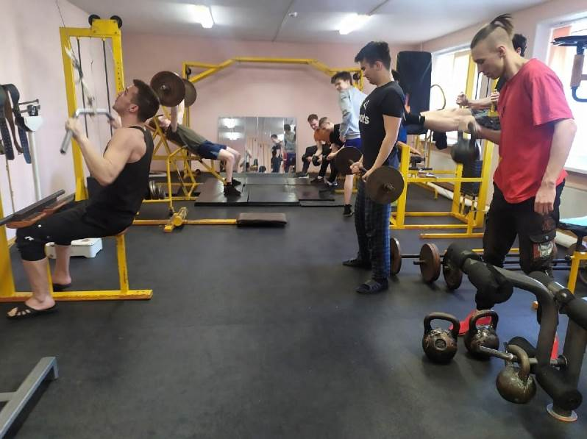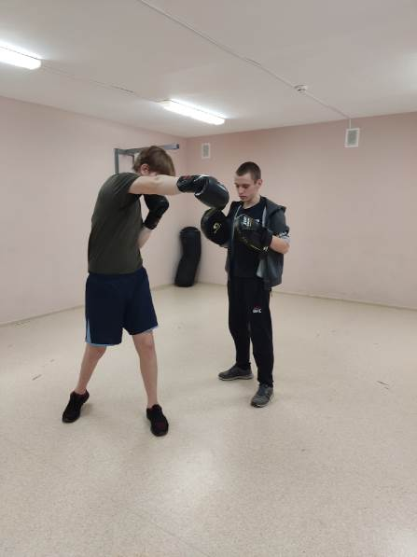

По итогам соревнований было проведено торжественное награждение финалистов.

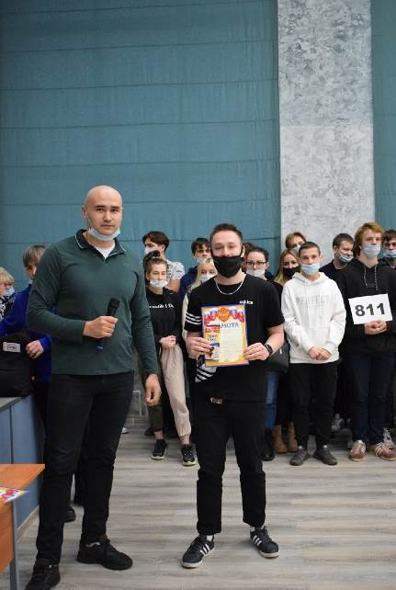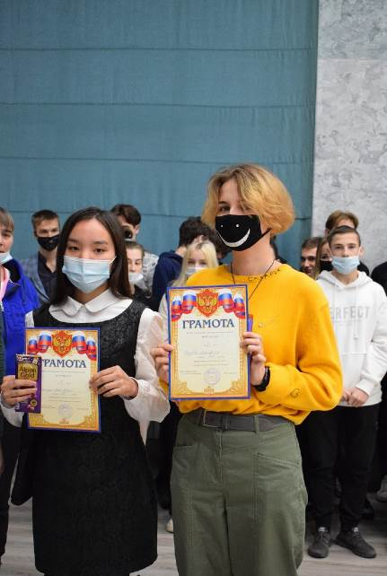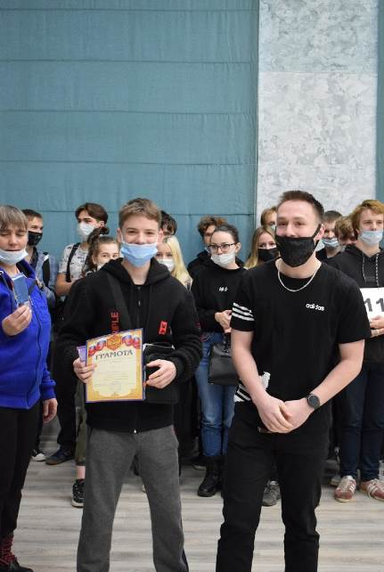

* **Июнь**

1 июня 2021 г. в Беседском сельскохозяйственный техникуме состоялся ежегодный спортивный праздник, посвящённый Всемирному дню защиты детей.

Программа соревнований: футбол, волейбол (юноши, девушки), перетягивание каната, контрольно-комбинированный маршрут (ориентирование на местности, определение растений, оказание первой помощи, баскетбол (штрафные броски), дартс).

Приняли участие 9 команд.

Команды юношей:

1. 811 гр. (№ 1).
2. 811 гр. (№ 2).
3. Сборная команда № 1 (331 гр. + 311 гр.).
4. Сборная команда № 2 (231 гр., 211 гр., 911 гр.).

Команды девушек:

1. 211 гр.
2. 311 гр.
3. 911 гр.
4. 331 гр.
5. Сборная команда (231 гр. + 811 гр.).

Соревнования по футболу среди команд юношей

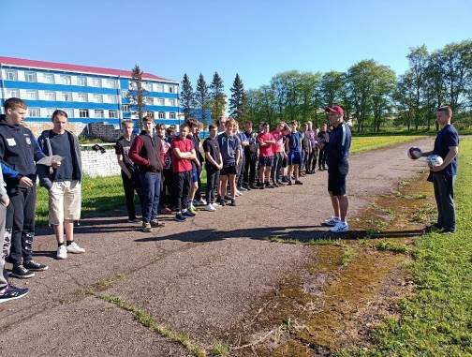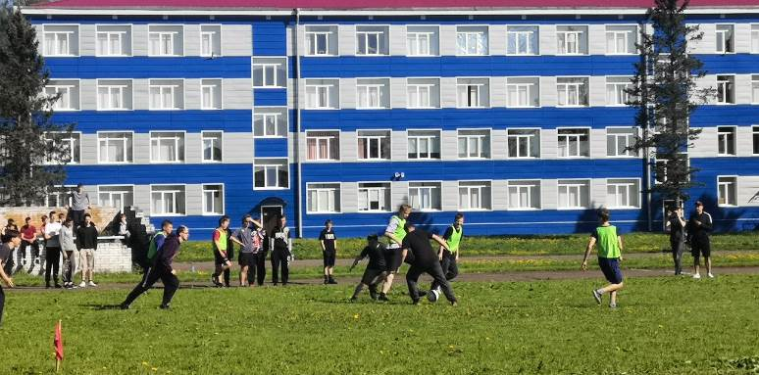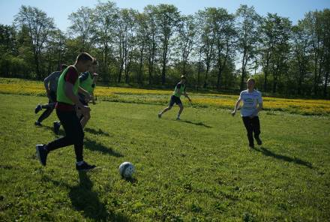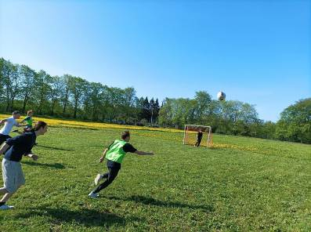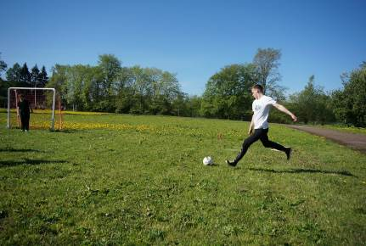

Соревнования по волейболу

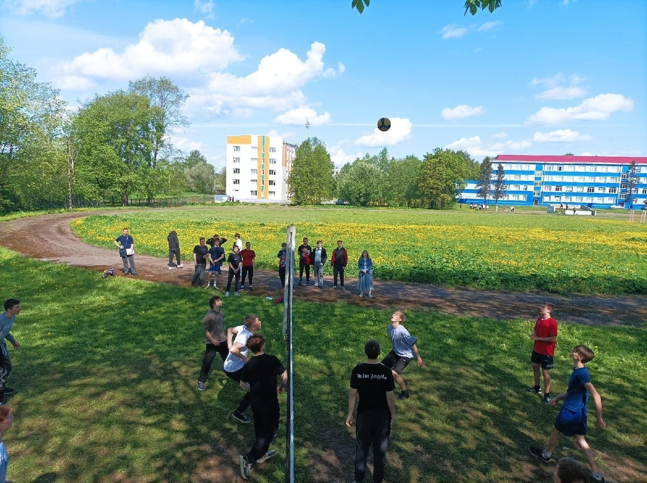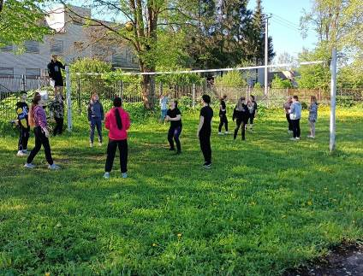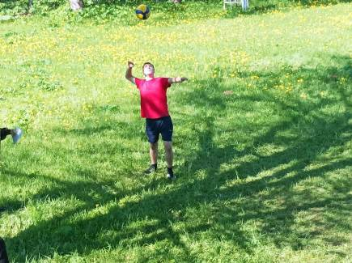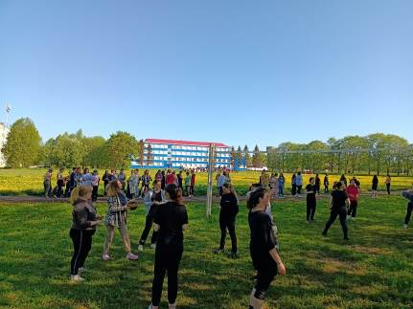

Перетягивание каната

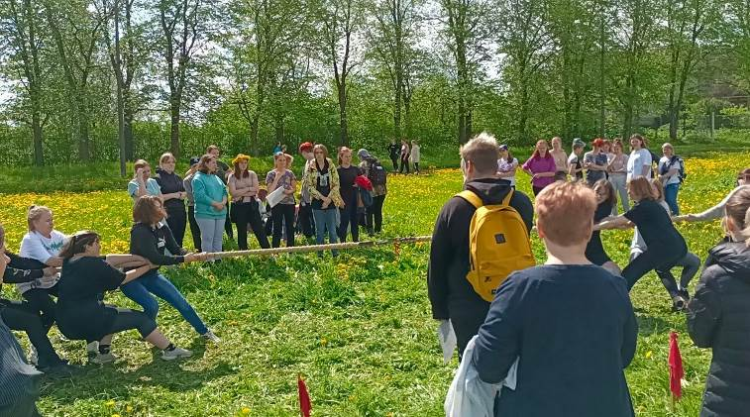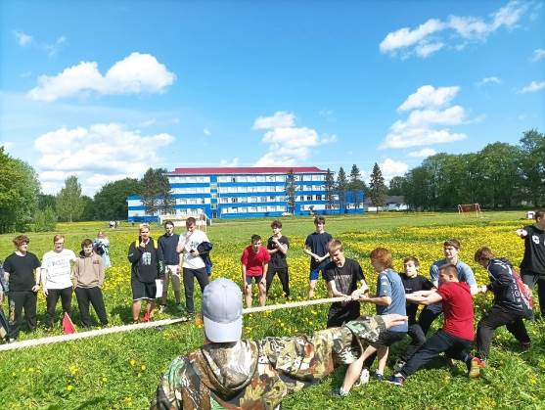

Дартс

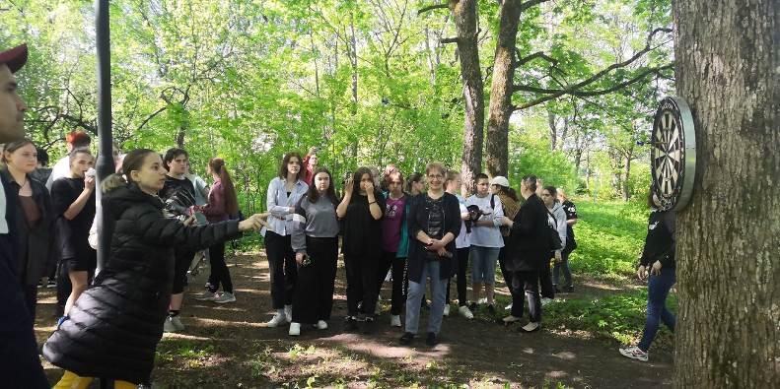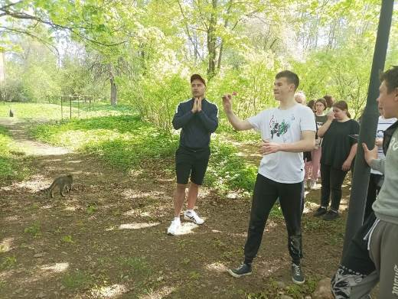

Баскетбол (штрафные броски)

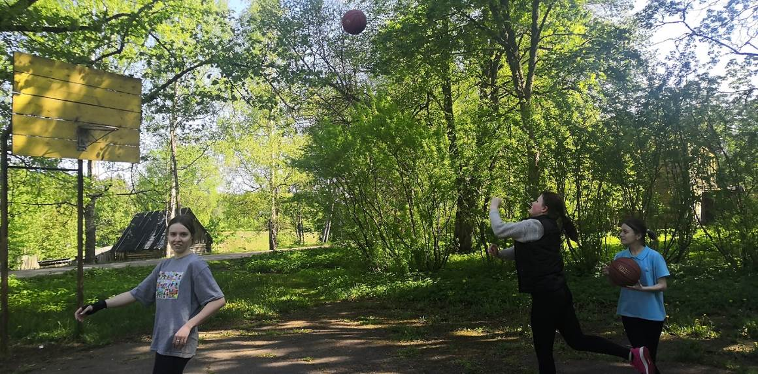

Определение растений

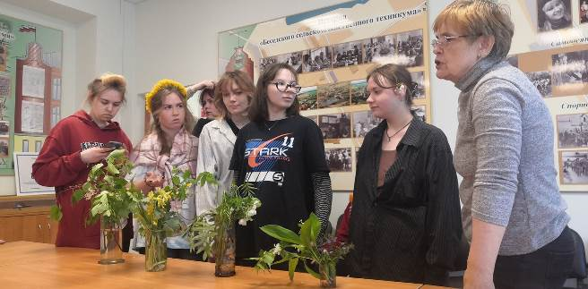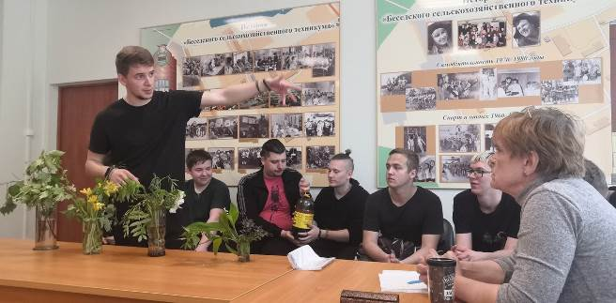

Оказание первой помощи

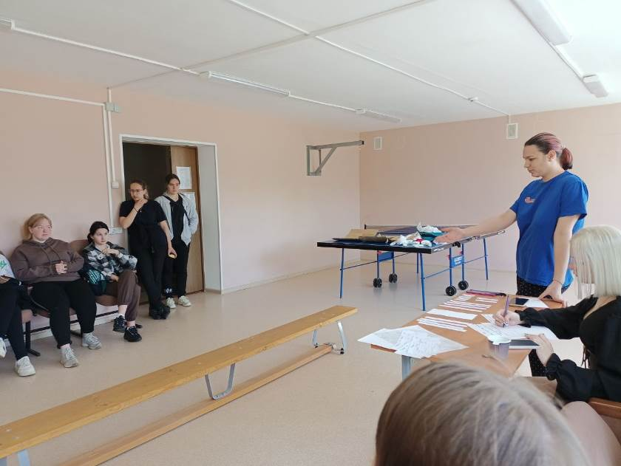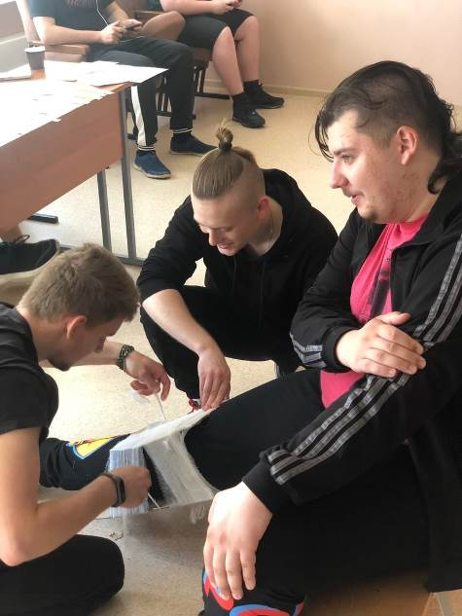

Награждение участников соревнований

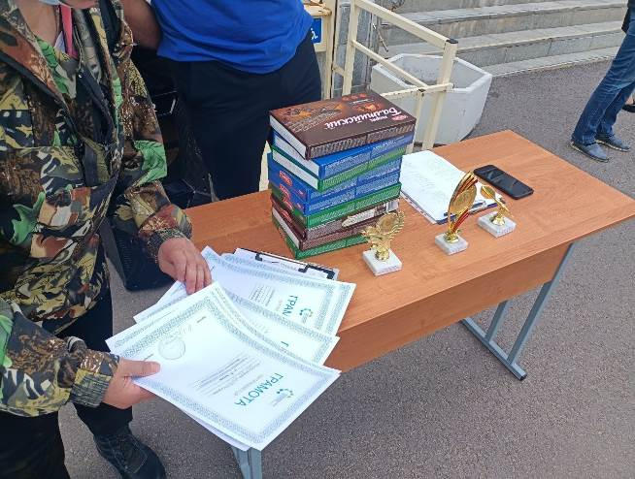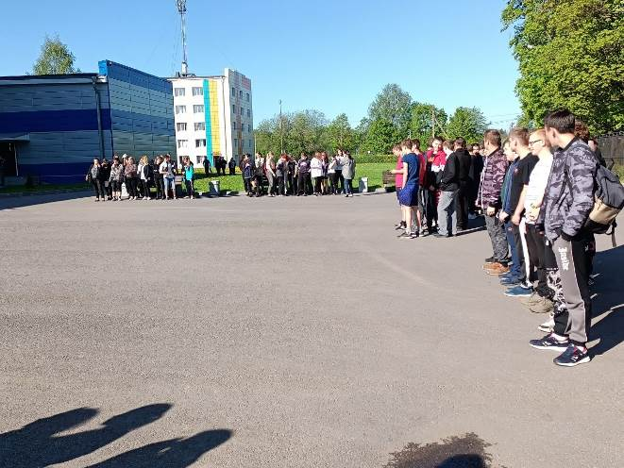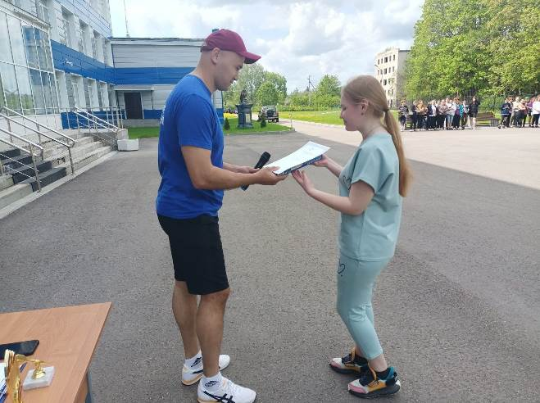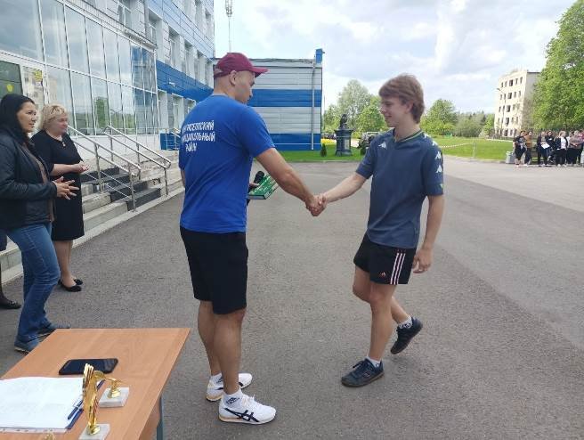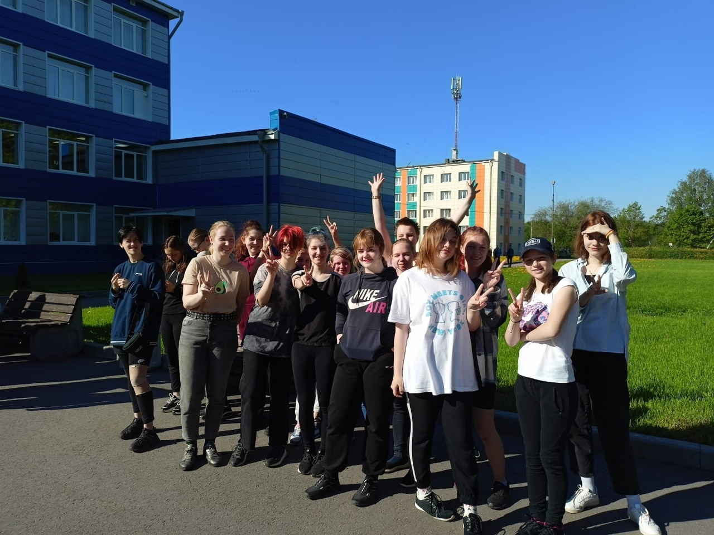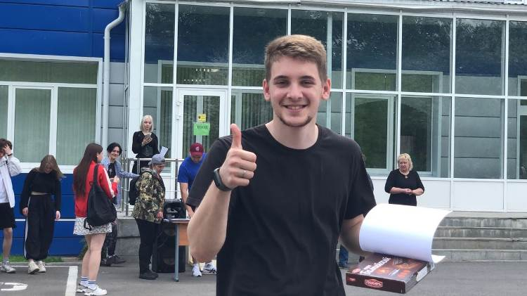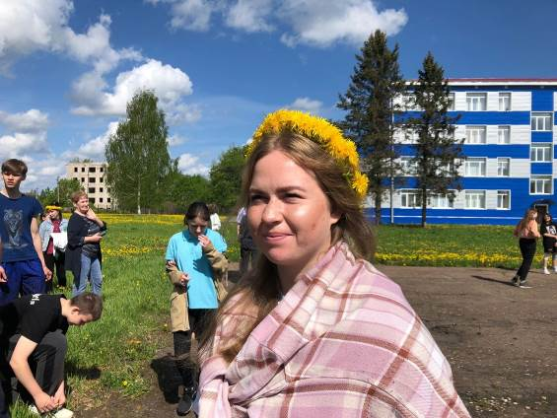

Итоги соревнований среди команд девушек:

1 место – сборная (231 + 811)

2 место – 911 гр.

3 место – 211 гр.

4 место – 331 гр.

5 место – 311 гр.

Итоги соревнований среди команд юношей:

1 место – сборная № 1 (331 + 311)

2 место – 811 № 1

3 место – сборная № 2 (231 + 211 + 911)

4 место – 811 № 2

4 июня в Беседе прошли соревнования по мини-футболу на кубок БСХТ. В турнире приняло участие 4 детских и 8 мужских команд, представляющих различные поселения Кингисеппского и Волосовского районов. Организаторы мероприятия уделили большое внимание гостям и болельщикам команд. Атмосфера спортивного праздника сохранялась до последней минуты финального матча. Спортсмены отметили высокий уровень организации и проведения спортивного мероприятия, выразив желание ежегодно принимать участие в традиционном Кубке БСХТ.

